ГУ «Городокский районный центр гигиены и эпидемиологии» приняли участие в республиканской акции «Безопасные каникулы», которая прошла для детей оздоровительных лагерей района.

Цель акции – напомнить детям о соблюдении всех правил безопасности для сохранения здоровья.

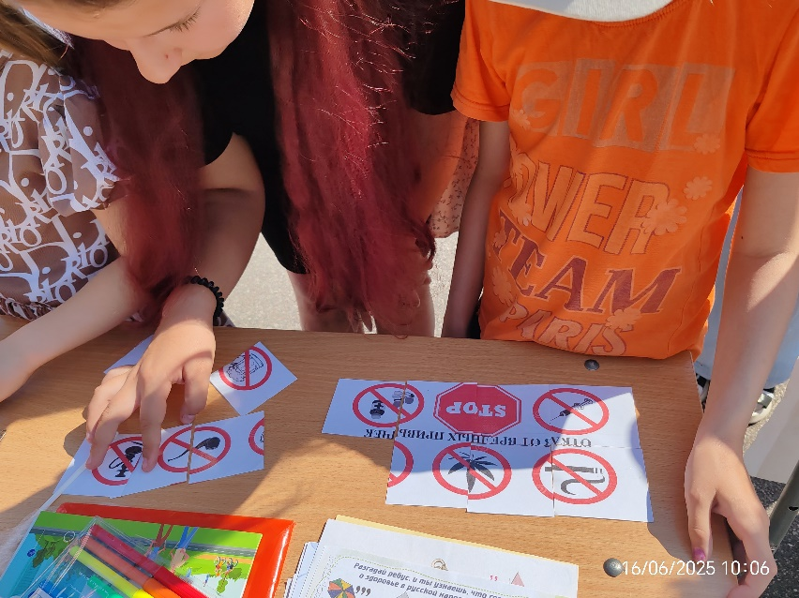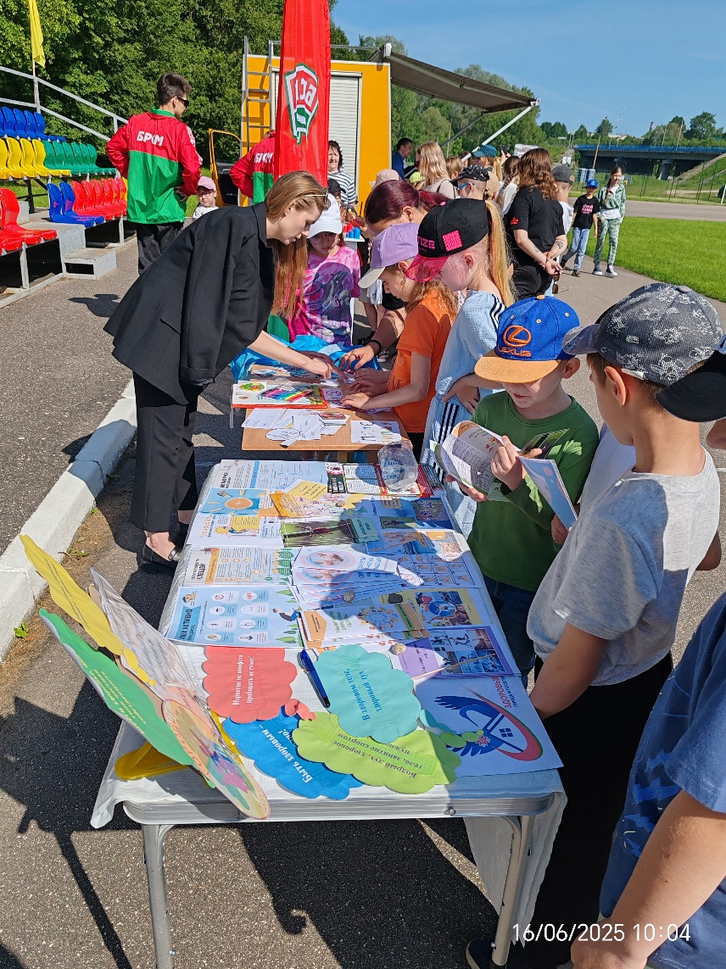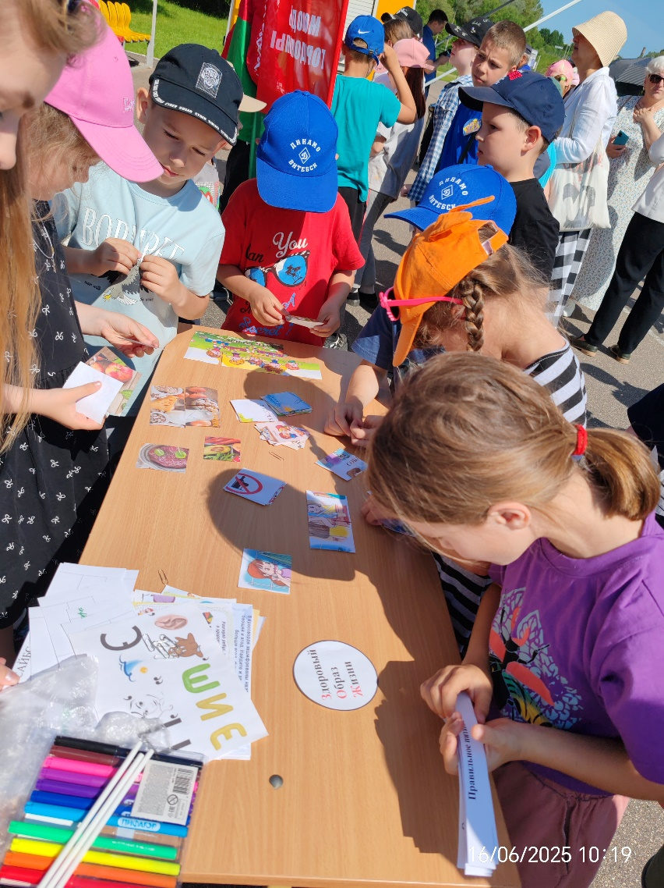Во время акции, которая проходила на городском стадионе, работали интерактивные площадки учреждений и организаций.